Escola Internacional | ATIVIDADES ( ) CASA ( ) AULA
 | ETAPA: 1ª ETAPA | COMPONENTE CURRICULAR: MATEMÁTICA
 | 4º ANO ENSINO FUNDAMENTAL |  | PROFESSORA: Kenya E. A. Gonçalves
NOME: ________________________________________________________________ |  |  |  | DATA: _____/_____/_____

1. LEIA o texto.

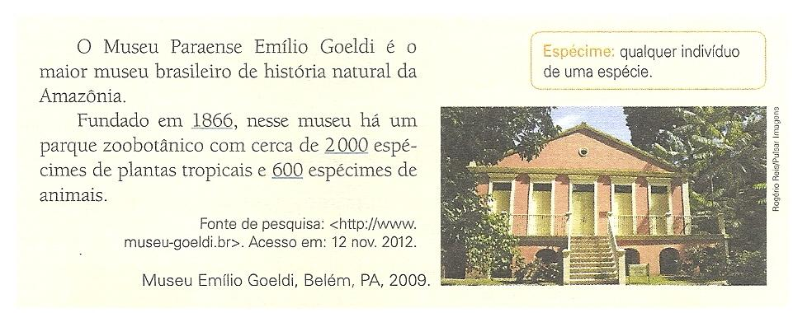

CONSIDERANDO o número que representa o ano em que o Museu Paraense Emílio Goeldi foi fundado, faça o que se pede.

a) Quantas classes ele possui? ___________________ Quantas ordens? ____________

b) ESCREVA os nomes das ordens.

________________________________________________________________________

c) ESCREVA o nome da ordem mais elevada. _____________________.

d) DECOMPONHA-O de 3 maneiras diferentes.

e) ESCREVA-o por extenso.

_________________________________________________________________________

f) SOME 3134 unidades a esse número. QUAL será o resultado?

2. LEIA o texto abaixo.
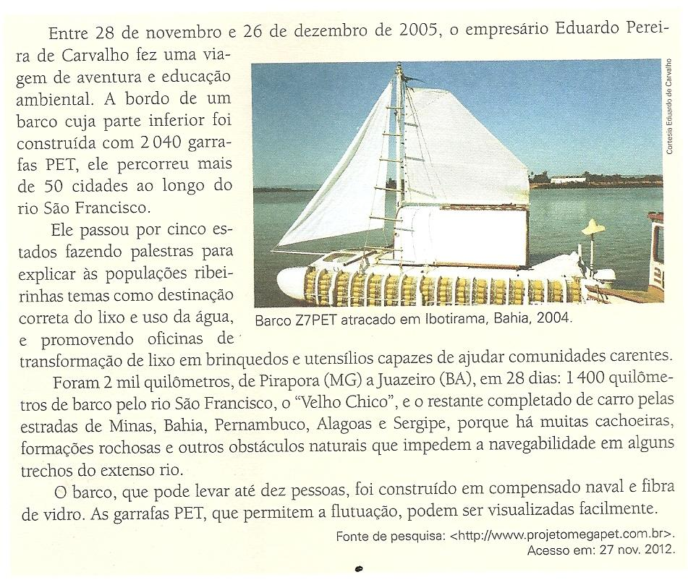
a) CALCULE quantos anos tem que Eduardo fez sua viagem.

Operação Resposta.

b) Quantos garrafas PET seriam suficientes para a flutuação de 5 barcos com essa quantidade de garrafas?

Operação Resposta.

3. LEIA e responda as questões.

Ao ler a reportagem sobre o barco feito de garrafa PET, Orlando decidiu recolher garrafas desse tipo em seu barco e montar uma oficina de reaproveitamento de materiais. Foram feitos muitos objetos com esse material. OBSERVE um dos primeiros objetos que ele fez.
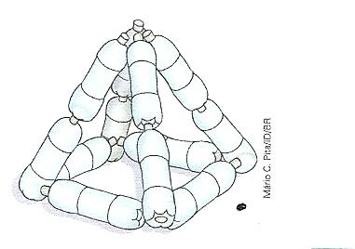
Disponível em: Ligados.com Matemática – 4º ano - Ensino Fundamental – Anos iniciais.Daniela Padovan,Priscila Monteiro, 2015.

a) O objeto que Orlando fez lembra a forma de qual sólido geométrico?

______________________________________________________________________

b) Quais figuras geométricas formam essa figura geométrica?

______________________________________________________________________

c) CALCULE quantas garrafas seriam necessárias para construir 9 objetos como esse.

d) Que tal agora aliar a Matemática às artes e criar uma escultura geométrica bem interessante? Mãos à obra e vamos inventar e criar.

